Razumijevanje propisa vezanih za hadždž – uvod

فقه أحكام الحج

< البوسنية >

Muhammed ibn Ibrahim et-Tuvejdžiri

محمد بن إبراهيم التويجري

Prevodilac: Senad Muhić
Revizor: Ersan Grahovac

ترجمة: سناد موهيتش
مراجعة: أرسان غراهوفاتس

Razumijevanje propisa vezanih za hadždž - uvod

Razumijevanje propisa vezanih za hadždž

Hadždž je vid obožavanja Allaha Uzvišenog koji se obavlja tako što se posjeti Mekka u određenom vremenskom periodu, radi izvršavanja hadžskih obreda.

Granice mekkanskog harema (svete teritorije)

Sa zapadne strane graniči se sa Šumejsijem (Hudejbijom) i ova granica je udaljena od Ka'be dvadeset i dva kilometra u pravcu Džidde.
Sa istoka se graniči sa zapadnom stranom doline Urene i ova granica je udaljena petnaest kilometara (jugoistočno) od Ka'be, i tuda prolazi put za Taif, dok se sa strane oblasti Džu'rane graniči sa kvartom Šera'iul-mudžahidin i ta je granica udaljena otprilike šesnaest kilometara (sjeveroistočno) od Ka'be.
Sa sjevera počinje od Ten'ima i proteže se sedam kilometara otprilike.
Sa juga se graniči sa Edatu Libn, na putu ka Jemenu, i udaljeno je otprilike dvanaest kilometara od Ka'be.
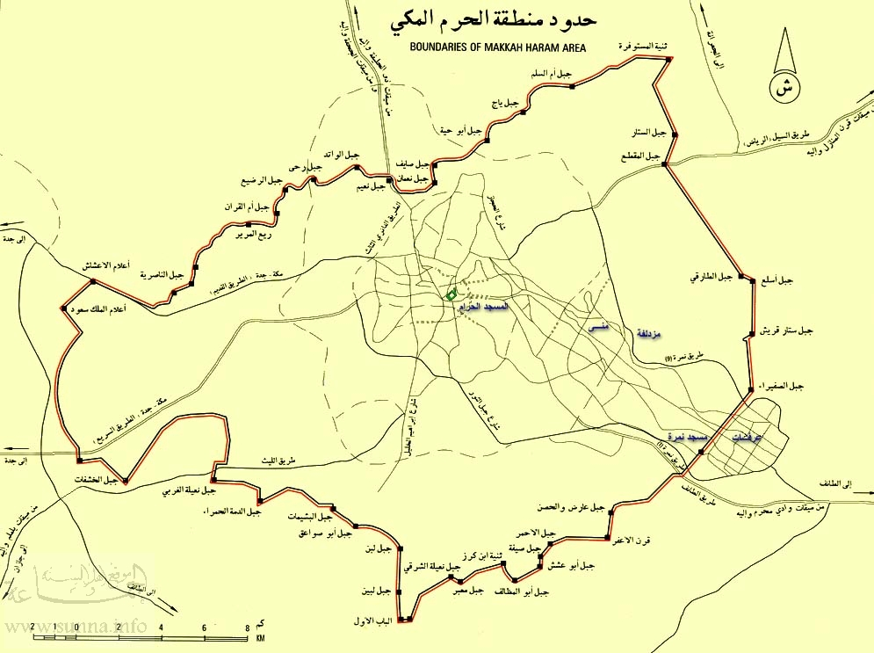

Vrijednost el-Mesdžidul-harama

Cijeli mekkanski harem se naziva el-Mesdžidul-haramom, i to je najveći mesdžid na zemaljskoj kugli. Allah je dao da se u njemu nalazi Ka'ba, prva Allahova kuća za ljude na zemlji. K'abu je učinio pravcem (kiblom) prema kojoj se muslimani okreću iz svih krajeva svijeta, te ju je učinio blagoslovljenom i uputom za sve svjetove. Namaz u džamiji oko Ka'be i namaz u svim džamijama koje se nalaze unutar mekkanskog harema je vrijedniji stotinu hiljada puta od namaza u drugim džamijama. Namaz u džamiji oko Ka'be je vrijedniji od namaza u drugim džamijama unutar mekkanskog harema zbog toga što u njemu ima više klanjača i što je klanjač bliže Ka'bi nego u drugim džamijama mekkanskog harema.
Ovo je velika blagodat kojom je Allah počastio Mekku koju je učinio mjestom gdje se čine posebni obredi i mjestom ibadeta. To je harem kojeg je Allah namijenio svim ljudima, zabranio da se u njemu prosipa krv, lovi, uzimaju izgubljene stvari, a trava (zelenilo) u njemu ne čupa se. Mušricima nije dozvoljeno da u njega ulaze, a grijeh učinjen u njemu je puno veći.
Harem i njegova znamenja predstavljaju el-Mesdžidul-haram – Sveti Hram kojeg je Allah ostavio svim muslimanima i svi oni su u njemu jednaki.
Allah Uzvišeni kaže:
1. Nevjernicima i onima koji odvraćaju od Allahova puta i Časnog hrama – a Mi smo ga namijenili svim ljudima, kako za mještanina tako i za došljaka – i onome ko u njemu bilo kakvo nasilje učini daćemo da patnju nesnosnu iskusi. (El-Hadždž, 25.)
2. Prvi hram sagrađen za ljude jest onaj u Mekki, blagoslovljen je on i putokaz svjetovima. U njemu su znamenja očevidna – mjesto na kojem je stajao Ibrahim. I onaj ko uđe u njega treba da bude bezbjedan. Hodočastiti hram dužan je, Allaha radi, svaki onaj ko je u mogućnosti; a onaj koji kufr učini – pa, zaista, Allah nije ovisan ni o kome. (Ali Imran, 96-97.)
Džabir, radijallahu 'anhu, prenosi da je Poslanik, sallallahu alejhi ve sellem, kazao: „Namaz u mojoj džamiji je bolji hiljadu puta od namaza u nekoj drugoj džamiji, osim u mekkanskom haremu, a namaz u mekkanskom haremu je bolji stotinu hiljada puta nego namaz u nekom drugom mesdžidu.“
Od Ibn-Abbasa, radijallahu 'anhuma, se prenosi da je Vjerovjesnik, sallallahu alejhi ve sellem, rekao: „Allah je Mekku uistinu učinio svetom i nije nikom prije mene bilo (u njoj) sve dozvoljeno, a niti će se ikome sve dozvoliti poslije mene. Meni je to bilo dozvoljeno samo jedan časak dana. Njenu travu nije dozvoljeno čupati (sjeći), drveće joj potkresivati (sjeći), lov joj razgoniti, a ni tuđu u njoj nađenu stvar uzeti, izuzev onoga koji će je obznaniti.“ El-Abbas ibn Abdul-Muttalib reče: „Osim izhira (iđirota) za naše kovače i naše grobove, Allahov Poslaniče?“ „Osim izhira.“, reče Allahov Poslanik.

Vrijednost Ka'be u Mekki

Allah Uzvišeni je Ka'bu učinio svetom i veličanstvenom, a džamiju oko nje je učinio zaštitnom teritorijom oko nje. Mekku je učinio zaštitnom teritorijom oko džamije u kojoj je Ka'ba, a mekkanski harem je učinio zaštitnom teritorijom oko Mekke. Mikate je učinio zaštitnom teritorijom oko mekkanskog harema, a arapsko poluostrvo je učinio zaštitnom teritorijom oko mikata. Sve to iz počasti prema Njegovom svetom hramu – Ka'bi.
Allah Uzvišeni kaže: Prvi hram sagrađen za ljude jest onaj u Mekki, blagoslovljen je on i putokaz svjetovima. U njemu su znamenja očevidna – mjesto na kojem je stajao Ibrahim. I onaj ko uđe u njega treba da bude bezbjedan. Hodočastiti hram dužan je, Allaha radi, svaki onaj ko je u mogućnosti; a onaj koji neće da vjeruje- pa, zaista, Allah nije ovisan ni o kome. (Ali Imran, 96-97.)

Ljepote i tajne hadždža

1. Hadždž je vidljivi pokazatelj islamskog bratstva i jedinstva muslimana, jer tokom obreda hadždža nestaju sve razlike među ljudima, poput razlika u rasi, bojama kože, jezicima, državama, i slojevima, a s druge strane, ispoljava se stvarno značenje robovanja Allahu i bratstva. Svi su oni u istoj odjeći, okreću se prema jednoj kibli i obožavaju jednog Allaha.
2. Hadždž je škola u kojoj musliman uči i navikava se na strpljenje, prisjeća se Sudnjeg dana i njegovih strahota, osjeća slast robovanja Allahu Uzvišenom, spoznaje veličinu svoga Gospodara, i ovisnost svih stvorenja o Njemu.
3. Hadždž je velika prilika za sticanje ogromnih nagrada, za praštanje grijeha. Na hadždžu musliman stoji pred svojim Gospodarom, potvrđujući Njegovu jednoću, priznajući svoje grijehe i slabost koja mu spriječava da se u potpunosti pokori. Rob se sa hadždža vraća čist od grijeha kao na dan kada ga je majka rodila.
4. Na hadždžu se musliman prisjeća stanja Allahovih poslanika i vjerovjersnika, njihovih ibadeta, poziva ljudi, borbe, ponašanja, te se na taj način duša smiri zbog toga što se rastala od porodice i djece.
5. Hadždž je način da muslimani spoznaju stanje jedni drugih, po pitanju znanja i neznanja, bogatstva i siromaštva, ustrajnosti na Allahovom putu i skrećanja sa njega. Putem njega se ispoljavaju njihove karaksteristike i on je znak njihovog jedinstva.

Propis hadždža

Hadždž je peti temelj islamske vjere i svaki musliman ga je dužan obaviti što prije, jednom u toku života, ukoliko je slobodan, punoljetan, razuman, i sposoban.
Hadždž je propisan devete hidžretske godine, a Poslanik, sallallahu alejhi ve sellem, je obavio hadždž samo jednom u svome životu, i on je poznat kao oprosni hadždž.
Allah Uzvišeni kaže: Hodočastiti hram dužan je, Allaha radi, svaki onaj ko je u mogućnosti; a onaj koji neće da vjeruje- pa, zaista, Allah nije ovisan ni o kome. (Ali Imran, 97.)
Abdullah b. Omer, radijallahu anhuma prenosi da je Poslanik, sallallahu alejhi ve sellem, kazao: „Islam se temelji na pet principa: svjedočenju da nema drugog Boga osim Allaha i da je Muhammed Njegov poslanik, obavljanju namaza, davanju zekata, postu ramazana i obavljanju hadždža.“

Ko je dužan obaviti hadždž?

Hadždž je dužna obaviti sposobna osoba. Pod sposobnom osobom se podrazumijeva onaj ko je fizički zdrav, sposoban da putuje, koji ima dovoljno opskrbe i prevozno sredstvo pomoću kojeg će otići na hadždž i vratiti se sa njega, i to sve nakon što vrati dugove čije vrijeme vraćanja je nastupilo i ostavi dovoljno imetka za svoju porodicu.
Ko ima dovoljno imetka i fizički je zdrav, obaveza mu je da samostalno obavi hadždž.
Ko ima dovoljno imetka, a fizički je nesposoban za obavljanje hadždža, obaveza mu je da odredi drugu osobu koja će obaviti za njega.
Ko je fizički sposoban, a nema dovoljno imetka, hadždž mu u osnovi nije obavezan (niti mu je obaveza odrediti drugu osobu koja će obaviti za njega).
Odgovornost hadždža spada sa osobe koja nije fizički sposobna i dovoljno imućna kako bi ga obavila.
Ženi nije obaveza da obavlja hadždž osim u slučaju kada sa njom ima mahrem, poput oca, sina, supruga i sl.
Allah Uzvišeni kaže: Hodočastiti hram dužan je, Allaha radi, svaki onaj ko je u mogućnosti; a onaj koji neće da vjeruje- pa, zaista, Allah nije ovisan ni o kome. (Ali Imran, 97.)

Vrijednost hadždža i umre

Ebu Hurejre, radijallahu anhu, je rekao: „Vjerovjesnik, sallallahu alejhi ve sellem, upitan je: 'Koji su poslovi najvredniji?' 'Vjerovanje u Allaha i Njegova Poslanika.' – odgovorio je on. 'A koji onda?' – upitan je. 'Borba na Božijem putu.' – rekao je on. 'A koji onda?' – ponovo je upitan. 'Kod Allaha primljen hadždž.'"
Od Ebu Hurejre, radijallahu anhu, se prenosi da je Allahov Poslanik, sallallahu alejhi ve sellem, rekao: „Ko obavi hadždž radi Allaha, i ne bude govorio ružne riječi, niti se spolnom odnosu – verbalno ili fizički – približavao, niti bude činio grijehe – vratit će se sa hadždža bez grijeha kao na dan kada ga je majka rodila.“ Muttefekun 'alejh.
Od Ebu Hurejre, radijallahu anhu, se prenosi da je Allahov Poslanik, sallallahu alejhi ve sellem, rekao: „Umra do umre briše hodočasniku manje grijehe, a za hadždž koji je kod Allaha primljen, nema druge nagrade osim Dženneta.“
Vrijednost obavljana hadždža i umre jedno za drugim
Ibn Mes'ud prenosi da je Poslanik, sallallahu alejhi ve sellem, kazao: „Obavljajte hadždž i umru, jedno za drugim, jer oni odstranjuju siromaštvo i grijehe, isto kao što kovački mijeh odstranjuje prljavštinu sa gvožđa, zlata i srebra. Za hadždž koji je kod Allaha primljen nema druge nagrade osim Dženneta.“

Kakav je propis ukoliko žena obavi hadždž ili umru bez mahrema?

1. Da bi ženi bio obavezan hadždž uslovljava se da sa njom bude mahrem poput muža, ili neko sa kim ne može nikada stupiti u brak, poput oca, brata, sina, i sl. Ukoliko mahrem odbije da sa njom ide na hadždž, nije joj obaveza da ide sama i odgovornost hadždža spada sa nje. Ukoliko pak ode sama, hadždž joj je ispravan, ali je griješna i treba da se pokaje.
2. Nije dozvoljeno ženi da putuje sama bez mahrema, bez obzira radilo se o hadždžu ili nekoj drugoj vrsti putovanja i bez obzira da li bila mlada ili stara. Nije joj dozvoljeno da ide na putovanje ni u društvu žena, bez obzira da li to putovanje trajalo kratko ili dugo, zbog općenitosti hadisa u kojem Poslanik, sallallahu alejhi ve sellem, kaže: „Žena ne putuje osim ako je sa njom mahrem.“

Propis hadždža i umre za drugu osobu
Dozvoljeno je muslimanu, ako je i sam obavio hadždž, da ga obavi za drugu osobu. Također je dozvoljeno i da obavi umru za drugu osobu koja je umrla ili nije sposobna da samostalno obavi, bez obzira radilo se o ženi ili muškarcu. Ispravno je da onaj ko nije tjelesno sposoban obaviti hadždž ili umru zaduži nekog da obavi za njega dobrovoljni hadždž ili umru, uz nadoknadu ili bez nje, a onaj za koga se obavlja nije zadužen da se čuva stvari koje su inače zabranjene onome ko obavlja obrede.
Onaj ko obavlja hadždž za nekoga ko je star ili se ne nada da će ozdraviti ili za umrlu osobu, može da zanijeti obred sa bilo kojeg mikata i nije obavezan da krene na to putovanje iz zemlje u kojoj se nalazi osoba za koju obavlja hadždž. Burejde radijallahu anhu kazuje: „Sjedio sam kod Poslanika, sallallahu alejhi ve sellem, kad mu dođe neka žena i reče: 'Allahov Poslaniče, ja sam svojoj majci kao sadaku dala jednu robinju, a ona je sada umrla.' Allahov Poslanik reče: 'Ti si time zaslužila nagradu, a robinja će ti biti vraćena putem nasljedstva.' 'Allahov Poslaniče', ponovo će žena: 'Ona je ostala dužna jedan mjesec posta, pa mogu li ja to za nju napostiti?' 'Naposti za nju', reče Vjerovjesnik, sallallahu alejhi ve sellem. 'Allahov Poslaniče, ona nikad nije ni hadždža obavila, pa mogu li ja za nju obaviti hadždž?' 'Možeš, obavi ga za nju.', reče Poslanik, sallallahu alejhi ve sellem.

Način ihrama (ulaska u obred) za ženu koja je u menstrualnom ili postporođajnom ciklusu

Ženama u tom stanju dozvoljeno da se okupaju i da uđu u obrede hadždža ili umre, i da ih obavljaju, osim ako se radi o tavafu oko Kabe, kojeg će obaviti kada se očiste i okupaju. Upotpuniće svoje obrede, a zatim izaći iz njih. Ukoliko je ušla u obrede umre, ostaće dok se ne očisti i okupa, a nakon toga će ih obaviti i završiti sa umrom.

Propis hadždža i umre za malodobnu osobu

1. Ukoliko takva osoba uđe u obrede hadždža, on će mu se računati kao dobrovoljni hadždž. Ako je to razborito dijete koje razlučuje stvari i pojave, onda će da radi sve kao što rade i punoljetne osobe.
Ukoliko još uvijek ne razlučuje stvari, onda će njen staratelj zanijetiti za njega, te će zajedno sa njim tavafiti, činiti saj, i bacati kamenčiće na džemreta.
Najbolje bi bilo da one obrede koje je u mogućnost da izvrši, samostalno izvrši. Nakon što dostigne pubertet, takvoj osobi je dužnost da obavi obavezni hadždž.

2. Ukoliko se sa maloljetnom osobom uđe u obrede, a zatim se oni ne mognu izvršiti zbog bolesti, gužve i sl., onda nije obaveza upotpunjavati te obrede, jer se radi o osobi koja nije šerijatski obveznik. Dakle, takvoj sobi sam početak obreda nije bio obavezan, nit joj je obavezno njihovo završavanje, a ako bi uradila nešto što je zabranjeno raditi dok je u ihramima, ne bi bila odgovorna.
3. Hadždž maloljetnika i luđaka je ispravan, ali kada maloljetnik postane punoljetan i luđak se urazumi, onda im je dužnost da obave obavezni hadždž.
4. Ukoliko hadždž obavlja rob koji je u nečijem vlasništvu, bez obzira sam bio ili sa nekim ko se brine o njemu, hadždž mu je ispravan i ubraja mu se u hadždž koji je islamom propisan.
5. Sunnet je obaviti hadždž sa maloljetnim djetetom, a nagrada pripada onome ko ga je obavio, a ako je gužva ili neka druga poteškoća, onda je bolje da se ne ulazi u obred sa djetetom.
Ibn Ababs veli: „Jedna žena je podigla svoje dijete i kazala: 'Allahov Poslaniče, da li ovo dijete ima hadždž?' A Poslanik reče: 'Da, a tebi pripada nagrada.'“

Propis ulaska mušrika u mekkanski harem

Nije dozvoljeno da mušrici ulaze u harem, a onaj ko mu to dopusti je griješan, i mora da se pokaje, te da izvede mušrika van okvira harema.
Dozvoljeno je puštanje mušricima da uđu u ostale džamije, radi određene koristi, poput želje da prihvate islam i krenu pravim putem.
Allah Uzvišeni kaže: O vjernici, mnogobošci su sama pogan, i neka više ne dolaze na hadždž Časnom hramu poslije ovogodišnjeg hadždža. A ako se bojite oskudice, pa Allah će vas, ako hoće, iz obilja Svoga imućnim učiniti. Allah zaista sve zna i mudar je. (Et-Tevbe, 28.)
Ebu Hurejru kaže: „Vjerovjesnik, sallallahu alejbi ve sellem, je poslao prema Nedždu konjicu koja je sa sobom kasnije dovela čovjeka iz plemena Benu Hanife po imenu Sumame b. Usal i privezali ga za jedan od džamijskih stubova. Kasnije mu je prišao Vjerovjesnik, sallallahu alejhi ve sellem, i rekao: 'Pustite Sumamu.' Potom je Sumame otišao pod jednu palmu blizu džamije, tamo se okupao, ušao u džamiju i rekao: 'Očitujem da nema drugog Boga osim Jedinog Allaha i da je Muhammed Allahov poslanik.'“

Harem je sveta teritorija oko Ka’be koja ima posebne propise poput zabrane ubijanja životinja, čupanja drveća i dr., a čije su granice nekada obuhvatale cijelu Mekku, dok u sadašnjem vremenu neki dijelovi Mekke izlaze van tih granica. Vidjeti: Tehzibul-esma’ vel-lugat, 3/82., i Abdullatif el-Karni, el-Haremul-Mekkijju ve muda’afetul-edrži fihi. (op. rev.)
Na čije granice je autor prethodno ukazao. (op. rev.)
Hadis je ispravan, a bilježe ga imam Ahmed, br. 14750., i Ibn Madže, br. 1406., i ovo je njegova verzija.
Bilježi Buharija, br. 1833., i ovo je njegova verzija, i Muslim, br. 1353.
Bilježi Buharija, br. 8., i Muslim, br. 16., i ovo je njegova verzija.
Bilježi Buharija, br. 1519., i ovo je njegova verzija, i Muslim, br. 83.
Bilježi Buharija, br. 1521., i ovo je njegova verzija, i Muslim, br. 1350.
Hadis je dobar, a bilježi ga Ahmed, br. 3669., i Tirmizi, br. 810., i ovo je njegova verzija.
Bilježi Buharija, br. 1862.,i Muslim, br. 1341.
Bilježi Muslim, br. 1149.
Ihram znači zanijetiti početak obreda hadždža ili umre. Vidjeti: el-Meusuatul-fikhijjetul-kuvejtijje, 2/129. (op. rev.)
Ovaj opis islamski pravnici nazivaju temjiiz, tj. da dijete bude sposobno da razluči šta je za njega štetno pa se toga kloni, a šta je za njega korisno pa to radi. Mnogi islamski pravnici za početak razboritosti kažu da je to od sedme godine života. Vidjeti: el-Meusuatul-fikhijjetul-kuvejtijje, 14/32., er-Rafi’i eš-Šafi’i, Fethul-‘Aziz šerhul-vedžiz, 4/133., Ebul-Beka’ eš-Šafi’i, en-Nedžmul-vehhadž fi šerhil-minhadž, 8/305., el-Merdavi, el-Insaf, 9/430. (op. rev.)
Bilježi Muslim, br. 1336.
Bilježi Buharija, br. 462., i ovo je njegova verzija, i Muslim, br. 1764.

